IČO: 47813121

Váš dopis značka:
ze dne: |  |  | LUSIEN, s. r. o.  Petřvald 441  IČ: 27903745  DIČ: CZ27903745
naše značka: | xxx
vyřizuje: | xxx
datum: | 5. 11. 2018

Objednávka
Dobrý den pane Doležele.
Objednáváme u Vás dle cenové nabídky tyto níže uvedené skříně uzamykatelné ve všech částech:
http://dina.cz/p-05-02-skrin-policova-s-dvermi-1847x800x419-mm/p666028c1054 - 8 ks
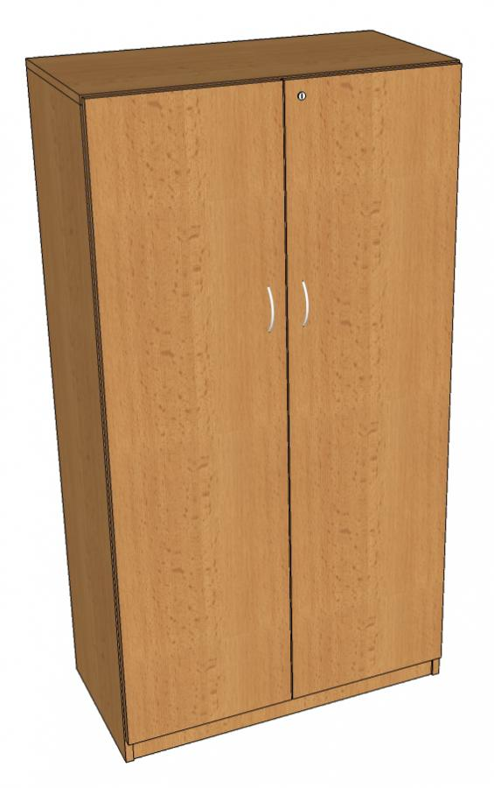
a
http://dina.cz/p-05-03-skrin-policova-dvirka-sklo-2-3-1847x800x419-mm/p666038c1054 - 6 ks
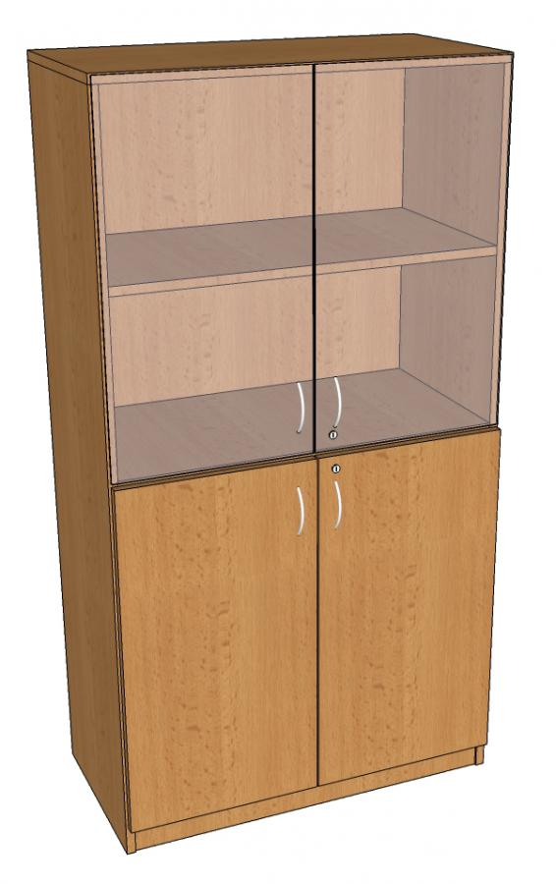
Celková cena je: (8 × 5.337,-) + (6 × 6.521,-) = 81.822,- Kč s DPH
V ceně je doprava a vynesení na místo (skříně jsou dodány vcelku), zesílené police v tl. 25 mm. Prosklené skříně budou vyrobeny tak, že skla budou mít po stranách pásky š. cca 80 mm , ve kterých jsou zabudovány panty, zámky i úchytky. Zámky skříněk budou stejné – budou mít totožný klíč. Úhrada faktury po dodání se splatností 21 dnů.

Děkuji.
Akceptace dne 05.11.2018
V Opavě dne: 5. 11. 2018 | Podpis:
V Opavě dne: 5. 11. 2018 | Podpis: | ………………………………………………………………………………
 |  | ekonomka

